**Mon Entreprise**

*22, Avenue Voltaire*

*13000 Marseille*

*France*

|  |  |  |  |
| --- | --- | --- | --- |
|  |  |  |  |
|  | Date : | 06/08/2020 |  |
|  |  | 123 |  |
|  | Numéro de client: | 456 |  |
|  |  | 30 jours |  |
|  |  |  |  |
|  | Emis par : | Pierre Fournisseur |  |
|  | Contact client : | Michael Acheteur |  |
|  |  |  |  |
|  |  |  |  |

**Informations additionnelles**

Merci d'avoir choisi Mon Entreprise pour nos services.   
Service après-vente - Garantie : 1 an

**Destinataire**

**Acheteur SA**

*Michel Acheteur*

*31, rue de la Forêt*

*13100 Aix-en-Provence*

*France*

|  |  |  |  |  |  |  |  |  |
| --- | --- | --- | --- | --- | --- | --- | --- | --- |
| **Réf. Produit** | **Description** | **Quantité** | **Unité** | **Prix unitaire HT** | **% TVA** | **Total TVA** | **Total TTC** |  |
| 123456789 | Main-d'œuvre | 5 | h | 60,00 € | 20% | 60,00 € | 360,00 € |  |
| 987654321 | Produit | 10 | pcs | 105,00 € | 20% | 210,00 € | 1 260,00 € |  |
|  |  |  |  |  |  |  |  |  |
|  |  |  |  |  |  |  |  |  |
|  |  |  |  |  | **Total HT** | | **1 350,00 €** |  |
|  |  |  |  |  | **Total TVA** | | **270,00 €** |  |
|  |  |  |  |  | **Total TTC** | | **1 620,00 €** |  |

|  |  |  |
| --- | --- | --- |
|  |  |  |
| **Instructions** | |  |
|  | [Modèle de bon de commande - Instructions](https://www.zervant.com/fr/blog/creer-un-modele-de-bon-de-commande/?utm_source=Template&utm_medium=Instructions_link&utm_campaign=Word&utm_content=Purchase_order_template&utm_term=FR) | |
|  |  |  |
| **Logiciel de facturation Zervant** | |  |
|  | [Logiciel de facturation gratuit](https://www.zervant.com/fr/logiciel-de-facturation-gratuit/?utm_source=Template&utm_medium=Home_link&utm_campaign=Word&utm_content=Purchase_order_template&utm_term=FR) | |
|  |  | |
|  |  |  |

[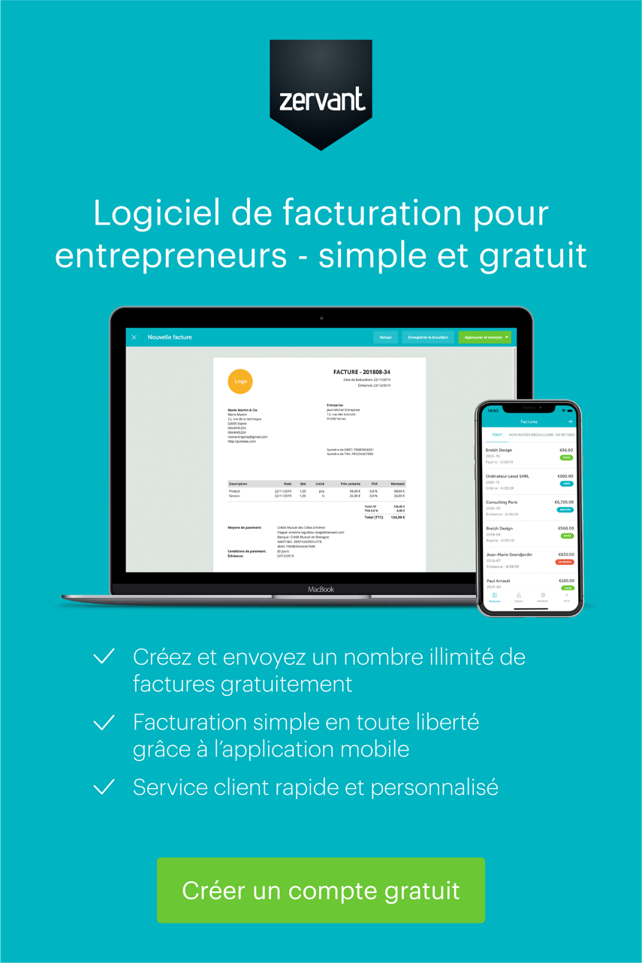](https://secure.zervant.com/login/signup/fr?utm_source=blog&utm_medium=template&utm_campaign=estimate)